Чувашская Республика  Чебоксарское городское  Собрание депутатов  РЕШЕНИЕ |  | Чǎваш Республики  Шупашкар хулин  депутатсен Пухăвĕ  ЙЫШĂНУ
5 марта 2024 года № 1518

О внесении изменений в Правила землепользования и застройки Чебоксарского городского округа, разработанные АО «РосНИПИУрбанистики» в 2015 году, утвержденные решением Чебоксарского городского Собрания депутатов от 3 марта 2016 года № 187

В соответствии со статьями 31, 32, 33 Градостроительного кодекса Российской Федерации, Федеральным законом от 6 октября 2003 № 131–ФЗ «Об общих принципах организации местного самоуправления в Российской Федерации», статьей 32 Правил землепользования и застройки Чебоксарского городского округа, разработанных АО «РосНИПИУрбанистики» в 2015 году, утвержденных решением Чебоксарского городского Собрания депутатов от 3 марта 2016 № 187, протоколом заседания Комиссии по подготовке проекта правил землепользования и застройки администрации города Чебоксары от 21 сентября 2023 № 8, протоколами заседания Комиссии по подготовке проекта правил землепользования и застройки администрации города Чебоксары от 11 октября 2023 года № 9, от 20 ноября 2023 года № 10, от 5 декабря 2023 года № 11, протоколами проведения публичных слушаний от 4 декабря 2023 года № 7, от 18 января 2024 года № 1, от 1 февраля 2024 года № 2, заключениями о результатах публичных слушаний от 4 декабря 2023 года, 18 января 2024 года, от 1 февраля 2024 года
Чебоксарское городское Собрание депутатов
Р Е Ш И Л О:
- Внести в Правила землепользования и застройки Чебоксарского городского округа, разработанные АО «РосНИПИУрбанистики» в 2015 году, утвержденные решением Чебоксарского городского Собрания депутатов от 3 марта 2016 года № 187», (в редакции решений Чебоксарского городского Собрания депутатов от 22 сентября 2016 года № 453, от 15 ноября 2016 года № 519, от 22 декабря 2016 года № 590, от 2 февраля 2017 года № 627, от 28 марта 2017 года № 680, от 20 июня 2017 года № 765, от 15 августа 2017 года № 864, от 29 августа 2017 года № 869, от 28 ноября 2017 года № 1013, от 1 марта 2018 года № 1100, от 15 мая 2018 года № 1195, от 21 июня 2018 года № 1249, от 14 августа 2018 года № 1324, от 25 декабря 2018 года № 1511, от 14 марта 2019 года № 1565, от 7 мая 2019 года № 1645, от 20 августа 2019 года № 1801, от 22 октября 2019 года № 1895, от 3 марта 2020 года № 2039, от 23 июня 2020 года № 2146, от 25 марта 2021 года № 164, от 27 апреля 2021 года № 248, от 18 мая 2021 года № 303, от 8 июня 2021 года № 323, от 10 августа 2021 года № 405, от 19 октября 2021 года № 505, 23 декабря 2021 года № 582, от 3 марта 2022 года № 657, от 17 мая 2022 года № 752, 21 июня 2022 года № 813, от 16 августа 2022 года № 874, от 10 ноября 2022 года № 978, от 22 декабря 2022 года № 1021, от 17 января 2023 года № 1042, от 30 мая 2023 года № 1204, от 15 августа 2023 года № 1325, от 26 октября 2023 года № 1402, от 19 декабря 2023 года № 1464) следующие изменения:
1.1. В разделе I «Порядок применения правил и внесения в них изменений»:

1.1.1. В абзаце втором пункта 2 статьи 12 главы 2 «Регулирование землепользования и застройки органами местного самоуправления» слова «главе администрации города Чебоксары» заменить словами «главе города Чебоксары, возглавляющему местную администрацию».

1.1.2. В абзаце первом пункта 3 статьи 23 главы 3 «Изменение видов разрешенного использования земельных участков и объектов капитального строительства физическими и юридическими лицами» слова «главе администрации города Чебоксары» заменить словами «главе города Чебоксары, возглавляющему местную администрацию».

1.1.3. В пункте 4 статьи 23 главы 3 «Изменение видов разрешенного использования земельных участков и объектов капитального строительства физическими и юридическими лицами» слова «глава администрации города Чебоксары» заменить словами «глава города Чебоксары, возглавляющий местную администрацию».

1.1.4. В пункте 5 статьи 24 главы 3 «Изменение видов разрешенного использования земельных участков и объектов капитального строительства физическими и юридическими лицами» слова «главе администрации города Чебоксары» заменить словами «главе города Чебоксары, возглавляющему местную администрацию».

1.1.5. В пункте 6 статьи 24 главы 3 «Изменение видов разрешенного использования земельных участков и объектов капитального строительства физическими и юридическими лицами» слова «Глава администрации города Чебоксары» заменить словами «Глава города Чебоксары, возглавляющий местную администрацию».

1.1.6. В подпункте 7 пункта 3 статьи 32 главы 6 «Внесение изменений в правила. Ответственность за нарушение правил» слова «главой местной администрации» заменить словами «главой города Чебоксары, возглавляющим местную администрацию».

1.1.7. В пунктах 2, 5, 6, 7, 10.3, 10.5, 10.6, 13, 14 статьи 32 главы 6 «Внесение изменений в правила. Ответственность за нарушение правил» слова «глава администрации города Чебоксары» в соответствующем падеже заменить словами «глава города Чебоксары, возглавляющий местную администрацию» в соответствующем падеже.
1.2. В разделе III «Градостроительные регламенты»:
1.2.1. Статью 45 «Градостроительный регламент подзоны застройки жилыми домами смешанной этажности со сложившейся застройкой индивидуальными жилыми домами (Ж-5.1)», изложить в редакции согласно приложению № 1 к настоящему решению.
1.2.2. Статью 49 «Градостроительный регламент зоны размещения объектов социального и коммунально-бытового назначения (О-2)», изложить в редакции согласно приложению № 2 к настоящему решению.
1.2.3. Статью 52 «Градостроительный регламент зоны рекреационного назначения (Р)», изложить в редакции согласно приложению № 3 к настоящему решению.
1.2.4. Статью 53 «Градостроительный регламент зоны рекреационного назначения, имеющей особо ценное значение (Р-1)», изложить в редакции согласно приложениям № 4 к настоящему решению.
1.3. На карте градостроительного зонирования внести следующие изменения в части:
1.3.1. Отображения производственной зоны (П-1) вместо зоны транспортной инфраструктуры (Т) на земельный участок с кадастровым номером 21:01:021101:13 площадью 2 717 кв. м, расположенный по адресу: г. Чебоксары, проезд Ишлейский, дом 2 (приложение № 5 к настоящему решению).
1.3.2. Отображения на карте градостроительного зонирования зоны застройки индивидуальными жилыми домами (Ж-1) вместо территорий общего пользования, на которые градостроительный регламент не распространяется, на земельный участок ориентировочной площадью 83 кв. м, расположенный по адресу: города Чебоксары, ул. Светлая, д. 36А (приложение № 6 к настоящему решению) (каталог координат приведен в приложении № 7).
1.3.3. Отображения на карте градостроительного зонирования зоны застройки индивидуальными жилыми домами (Ж-1) вместо территорий общего пользования, на которые градостроительный регламент не распространяется, на земельный участок ориентировочной площадью 155 кв. м, расположенный по адресу: города Чебоксары, ул. Светлая, д. 42А (приложение № 8 к настоящему решению) (каталог координат приведен в приложении № 9).
1.3.4. Отображения на карте градостроительного зонирования зоны садоводства, огородничества (СХ-3) вместо зоны застройки жилыми домами смешанной этажности (Ж-5) на земельный участок ориентировочной площадью 64076 кв. м, расположенный по адресу: города Чебоксары, в районе СНТ «Волга» (приложение № 10 к настоящему решению) (каталог координат приведен в приложении № 11).
2. Утвердить графическое изображение фрагмента карты градостроительного зонирования с учетом изменений, внесенных подпунктом 1.3 настоящего решения.
3. Настоящее решение вступает в силу со дня его официального опубликования.
4. Контроль за исполнением настоящего решения возложить на постоянную комиссию Чебоксарского городского Собрания депутатов по вопросам градостроительства, землеустройства и развития территории города (Павлов А.Л.).

Председатель Чебоксарского  городского Собрания депутатов  _______________Е.Н. Кадышев | Глава города Чебоксары  _____________Д.В. Спирин

Приложение № 1

к решению Чебоксарского городского Собрания депутатов

от «5» марта 2024 года № 1518

Статья 45. Градостроительный регламент подзоны застройки жилыми домами смешанной этажности со сложившейся застройкой индивидуальными жилыми домами (Ж-5.1)

Виды

разрешенного использования земельных участков

и объектов капитального строительства, предельные размеры

земельных участков и параметры разрешенного строительства,

реконструкции объектов капитального строительства

Цель выделения подзоны: создание условий для эффективной реконструкции сложившейся застройки, с учетом ее градостроительной ценности, сохранения имеющейся индивидуальной (коттеджной) застройки, строительства современной многоэтажной застройки, развития сферы социального, культурно-бытового обслуживания, систем инженерно-технического обеспечения с целью повышения интенсивности использования городских территорий и создания удобной комфортной среды проживания населения. В этой подзоне строительство нового индивидуального жилищного строительства не предусмотрено.

Таблица № 9

Виды
разрешенного использования земельных участков
и объектов капитального строительства, предельные размеры
земельных участков и параметры разрешенного строительства,
реконструкции объектов капитального строительства

N  п/п | Код (числовое обозначение) в соответствии с Классификатором |  | Вид разрешенного использования земельного участка (в соответствии с Классификатором видов разрешенного использования земельных участков, утвержденным уполномоченным федеральным органом исполнительной власти) |  | Параметры разрешенного строительства, реконструкции объектов капитального строительства |  |  |  |  |  | Ограничения использования
N  п/п |  |  |  |  | Предельная этажность зданий, строений, сооружений, этаж |  | Предельные размеры земельных участков (мин. - макс.), га |  | Максимальный процент застройки, % |  | Ограничения использования
1 | 2 |  | 3 |  | 4 |  | 5 |  | 6 |  | 7

Основные виды и параметры разрешенного использования земельных участков и объектов капитального строительства
1 | 2.1 |  | Для индивидуального жилищного строительства |  | 3 |  | мин. 0,03 |  | п. 3 примечаний |  | п. 1 примечания
2 | 2.5 |  | Среднеэтажная жилая застройка |  | 8 |  | п. 2 примечания |  | 50 |  | п. 1 примечания
3 | 2.6 |  | Многоэтажная жилая застройка (высотная застройка) |  | 17 |  | п. 2 примечания |  | 50 |  | п. 1 примечания
4 | 2.7.1 |  | Хранение автотранспорта |  | 2 |  | макс. 0,75 |  | 80 |  | п. 1 примечания
5 | 2.7.2 |  | Размещение гаражей для собственных нужд |  | 1 |  | макс. 0,008 |  | не подлежит установлению |  | п. 1 примечания
6 | 3.1.1 |  | Предоставление коммунальных услуг |  | 2 |  | не подлежит установлению |  | не подлежит установлению |  | п. 1 примечания
7 | 3.1.2 |  | Административные здания организаций, обеспечивающих предоставление коммунальных услуг |  | 3 |  | мин. 0,03 |  | 75 |  | п. 1 примечания
8 | 3.2.1 |  | Дома социального обслуживания |  | 4 |  | не подлежит установлению |  | 60 |  | п. 1 примечания
9 | 3.2.2 |  | Оказание социальной помощи населению |  | 4 |  | не подлежит установлению |  | 60 |  | п. 1 примечания
10 | 3.2.3 |  | Оказание услуг связи |  | 4 |  | не подлежит установлению |  | 60 |  | п. 1 примечания
11 | 3.2.4 |  | Общежития |  | 9 |  | не подлежит установлению |  | 60 |  | п. 1 примечания
12 | 3.3 |  | Бытовое обслуживание |  | 3 |  | мин. 0,03 |  | 75 |  | п. 1 примечания
13 | 3.4.1 |  | Амбулаторно-поликлиническое обслуживание |  | 3 |  | мин 1,1 |  | 75 |  | п. 1 примечания
14 | 3.4.2 |  | Стационарное медицинское обслуживание |  | 9 |  | мин. 1,5 |  | 60 |  | п. 1 примечания
15 | 3.4.3 |  | Медицинские организации особого назначения |  | не подлежит установлению |  | не подлежит установлению |  | не подлежит установлению |  | п. 1 примечания
16 | 3.5.1 |  | Дошкольное, начальное и среднее общее образование |  | 4 |  | мин. 0,26 |  | 30 |  | п. 1 примечания
17 | 3.5.2 |  | Среднее и высшее профессиональное образование |  | 5 |  | не подлежит установлению |  | 70 |  | п. 1 примечания
18 | 3.6.1 |  | Объекты культурно-досуговой деятельности |  | 4 |  | не подлежит установлению |  | 70 |  | п. 1 примечания
19 | 3.6.2 |  | Парки культуры и отдыха |  | не подлежит установлению |  | не подлежит установлению |  | не подлежит установлению |  | п. 1 примечания
20 | 3.7.1 |  | Осуществление религиозных обрядов |  | не подлежит установлению |  | не подлежит установлению |  | не подлежит установлению |  | п. 1 примечания
21 | 3.8.1 |  | Государственное управление |  | 17 |  | мин. 0,1 |  | 60 |  | п. 1 примечания
22 | 3.10.1 |  | Амбулаторное ветеринарное обслуживание |  | 2 |  | не подлежит установлению |  | 60 |  | п. 1 примечания
23 | 4.1 |  | Деловое управление |  | 3 |  | не подлежит установлению |  | 60 |  | п. 1 примечания
24 | 4.4 |  | Магазины |  | 4 |  | макс. 0,35 |  | 60 |  | п. 1 примечания
25 | 4.5 |  | Банковская и страховая деятельность |  | 5 |  | мин. 0,1 |  | 60 |  | п. 1 примечания
26 | 4.6 |  | Общественное питание |  | 3 |  | макс. 0,2 |  | 60 |  | п. 1 примечания
27 | 4.7 |  | Гостиничное обслуживание |  | 17 |  | макс. 1,0 |  | 60 |  | п. 1 примечания
28 | 4.9.2 |  | Стоянка транспортных средств |  | не подлежит установлению |  | макс. 0,3 |  | не подлежит установлению |  | п. 1 примечания
29 | 5.1.1 |  | Обеспечение спортивно-зрелищных мероприятий |  | 5 |  | мин. 0,05 |  | 75 |  | п. 1 примечания
30 | 5.1.2 |  | Обеспечение занятий спортом в помещениях |  | 5 |  | мин. 0,05 |  | 75 |  | п. 1 примечания
31 | 6.8 |  | Связь |  | не подлежит установлению |  | не подлежит установлению |  | не подлежит установлению |  | п. 1 примечания
32 | 12.0.1 |  | Улично-дорожная сеть |  | не подлежит установлению |  | не подлежит установлению |  | не подлежит установлению |  | п. 1 примечания
33 | 12.0.2 |  | Благоустройство территории |  | не подлежит установлению |  | не подлежит установлению |  | не подлежит установлению |  | п. 1 примечания

Условно разрешенные виды и параметры использования земельных участков и объектов капитального строительства
34 | 2.6 | Многоэтажная жилая застройка (высотная застройка) |  | 25 |  | п. 2 примечания |  | 50 |  | п. 1 примечания
35 | 3.9.1 | Обеспечение деятельности в области гидрометеорологии и смежных с ней областях |  | не подлежит установлению |  | не подлежит установлению |  | не подлежит установлению |  | п. 1 примечания
36 | 3.9.2 | Проведение научных исследований |  | 8 |  | мин. 0,07 |  | 60 |  | п. 1 примечания
37 | 4.2 | Объекты торговли (торговые центры, торгово-развлекательные центры (комплексы) |  | 9 |  | мин. 0,12  макс. 1,3 |  | 60 |  | п. 1 примечания
38 | 4.3 | Рынки |  | 2 |  | не подлежит установлению |  | 80 |  | п. 1 примечания
39 | 4.8.1 | Развлекательные мероприятия |  | 5 |  | не подлежит установлению |  | 60 |  | п. 1 примечания
40 | 4.8.2 | Проведение азартных игр |  | 3 |  | 0,04 |  | 60 |  | п. 1 примечания
41 | 4.9.1.1 | Заправка транспортных средств |  | 2 |  | мин. 0,05  макс. 0,5 |  | 80 |  | п. 1 примечания
42 | 4.9.1.3 | Автомобильные мойки |  | 2 |  | мин. 0,05  макс. 0,5 |  | 80 |  | п. 1 примечания
43 | 4.9.1.4 | Ремонт автомобилей |  | 2 |  | мин. 0,05  макс. 0,5 |  | 80 |  | п. 1 примечания

Вспомогательные виды и параметры использования земельных участков и объектов капитального строительства
44 | 4.9 | Служебные гаражи |  | 6 |  | мин. 0,005 |  | 75 |  | п. 1 примечания
45 | 5.1.3 | Площадки для занятий спортом |  | не подлежит установлению |  | не подлежит установлению |  | не подлежит установлению |  | п. 1 примечания
46 | 5.1.4 | Оборудованные площадки для занятий спортом |  | не подлежит установлению |  | не подлежит установлению |  | не подлежит установлению |  | п. 1 примечания

Примечания:
1. Границы зон с особыми условиями использования территории, накладывающие ограничения на использование земельных участков и объектов капитального строительства, отображены на Карте зон с особыми условиями использования территории настоящих Правил. Использование земельных участков в границах зон с особыми условиями использования территории осуществляется в соответствии с требованиями законодательства Российской Федерации.
2. Минимальный размер земельного участка определяется по формуле:
Smin = 0,92 x Sобщ.площ.,
где 0,92 – удельный показатель земельной доли для жилых зданий разной этажности (при норме жилищной обеспеченности – 18 кв. м на чел. Для иной нормы согласно расчету:
0,92 x 18/n,

где N – расчетная жилищная обеспеченность, принятая в документации по планировке территории, но не менее минимальной нормы обеспеченности общей площадью жилых помещений, установленной нормативно-правовыми документами Чебоксарского городского округа, м²/чел., Sобщ.площ. – общая площадь жилых помещений в жилом здании, кв. м.
3. Процент нового строительства индивидуального жилого дома в границах земельного участка – 0. На земельных участках сложившейся индивидуальной застройки возможна реконструкция, капитальный ремонт индивидуальных жилых домов, в этих случаях максимальный процент застройки – 60.
4. Не подлежащие установлению параметры разрешенного строительства, реконструкции объектов капитального строительства и иные предельные параметры разрешенного строительства, реконструкции объектов капитального строительства определяются в соответствии с требованиями местных и (или) республиканских нормативов градостроительного проектирования, технических регламентов, национальных стандартов, сводов правил; заданием на проектирование объектов и другими нормативными правовыми документами.
5. Предельные размеры земельных участков в условиях реконструкции допускается уменьшать не более чем на 50% от показателей, приведенных в данной таблице.

Приложение № 2

к решению Чебоксарского городского Собрания депутатов

от «5» марта 2024 года № 1518

Статья 49. Градостроительный регламент зоны размещения объектов социального и коммунально-бытового назначения (О-2)

Таблица № 13

Виды

разрешенного использования земельных участков

и объектов капитального строительства, предельные размеры

земельных участков и параметры разрешенного строительства,

реконструкции объектов капитального строительства

N  п/п | Код (числовое обозначение) в соответствии с Классификатором |  | Вид разрешенного использования земельного участка (в соответствии с Классификатором видов разрешенного использования земельных участков, утвержденным уполномоченным федеральным органом исполнительной власти) |  | Параметры разрешенного строительства, реконструкции объектов капитального строительства |  |  |  |  |  | Ограничения использования
N  п/п |  |  |  |  | Предельная этажность зданий, строений, сооружений, этаж |  | Предельные размеры земельных участков (мин. - макс.), га |  | Максимальный процент застройки, % |  | Ограничения использования
1 | 2 |  | 3 |  | 4 |  | 5 |  | 6 |  | 7

Основные виды и параметры разрешенного использования земельных участков и объектов капитального строительства
1 | 2.5 |  | Среднеэтажная жилая застройка |  | 8 |  | п. 2 примечания |  | 50 |  | п. 1 примечания
2 | 2.6 |  | Многоэтажная жилая застройка (высотная застройка) |  | 17 |  | п. 2 примечания |  | 50 |  | п. 1 примечания
3 | 2.7.1 |  | Хранение автотранспорта |  | 2 |  | макс. 0,5 |  | 80 |  | п. 1 примечания
4 | 2.7.2 |  | Размещение гаражей для собственных нужд |  | 1 |  | макс. 0,008 |  | не подлежит установлению |  | п. 1 примечания
5 | 3.1.1 |  | Предоставление коммунальных услуг |  | 2 |  | не подлежит установлению |  | 60 |  | п. 1 примечания
6 | 3.1.2 |  | Административные здания организаций, обеспечивающих предоставление коммунальных услуг |  | 3 |  | мин. 0,03 |  | 75 |  | п. 1 примечания
7 | 3.2.3 |  | Оказание услуг связи |  | 5 |  | мин. 0,3 |  | 60 |  | п. 1 примечания
8 | 3.2.4 |  | Общежития |  | 17 |  | не подлежит установлению |  | 60 |  | п. 1 примечания
9 | 3.3 |  | Бытовое обслуживание |  | 4 |  | мин. 0,01 |  | 75 |  | п. 1 примечания
10 | 3.4.1 |  | Амбулаторно-поликлиническое обслуживание |  | 5 |  | мин. 0,3 |  | 60 |  | п. 1 примечания
11 | 3.4.2 |  | Стационарное медицинское обслуживание |  | 9 |  | мин. 1,5 |  | 60 |  | п. 1 примечания
12 | 3.4.3 |  | Медицинские организации особого назначения |  | не подлежит установлению |  | не подлежит установлению |  | не подлежит установлению |  | п. 1 примечания
13 | 3.5.1 |  | Дошкольное, начальное и среднее общее образование |  | 3 |  | мин. 0,26 |  | 30 |  | п. 1 примечания
14 | 3.5.2 |  | Среднее и высшее профессиональное образование |  | 9 |  | не подлежит установлению |  | 70 |  | п. 1 примечания
15 | 3.6.1 |  | Объекты культурно-досуговой деятельности |  | не подлежит установлению |  | не подлежит установлению |  | 70 |  | п. 1 примечания
16 | 3.7.1 |  | Осуществление религиозных обрядов |  | не подлежит установлению |  | не подлежит установлению |  | не подлежит установлению |  | п. 1 примечания
17 | 3.8.1 |  | Государственное управление |  | 17 |  | мин. 0,12 |  | 60 |  | п. 1 примечания
18 | 3.9.2 |  | Проведение научных исследований |  | 17 |  | мин. 0,07 |  | 60 |  | п. 1 примечания
19 | 3.10.1 |  | Амбулаторное ветеринарное обслуживание |  | 4 |  | мин. 0,1 |  | 60 |  | п. 1 примечания
20 | 4.1 |  | Деловое управление |  | 17 |  | мин. 0,12 |  | 60 |  | п. 1 примечания
21 | 4.2 |  | Объекты торговли (торговые центры, торгово-развлекательные центры (комплексы) |  | 7 |  | мин. 0,4 |  | 60 |  | п. 1 примечания
22 | 4.3 |  | Рынки |  | 4 |  | мин. 0,3 |  | 80 |  | п. 1 примечания
23 | 4.4 |  | Магазины |  | 5 |  | макс. 0,4 |  | 60 |  | п. 1 примечания
24 | 4.5 |  | Банковская и страховая деятельность |  | 5 |  | мин. 0,2 |  | 60 |  | п. 1 примечания
25 | 4.6 |  | Общественное питание |  | 5 |  | мин. 0,01 |  | 60 |  | п. 1 примечания
26 | 4.7 |  | Гостиничное обслуживание |  | 17 |  | макс. 1,5 |  | 60 |  | п. 1 примечания
27 | 4.8.1 |  | Развлекательные мероприятия |  | 4 |  | мин. 0,2 |  | 60 |  | п. 1 примечания
28 | 4.9.2 |  | Стоянка транспортных средств |  | не подлежит установлению |  | макс. 0,3 |  | не подлежит установлению |  | п. 1 примечания
29 | 4.10 |  | Выставочно-ярмарочная деятельность |  | 5 |  | мин. 0,3 |  | 80 |  | п. 1 примечания
30 | 5.1.1 |  | Обеспечение спортивно-зрелищных мероприятий |  | 5 |  | мин. 0,05 |  | 80 |  | п. 1 примечания
31 | 5.1.2 |  | Обеспечение занятий спортом в помещениях |  | 5 |  | мин. 0,05 |  | 80 |  | п. 1 примечания
32 | 6.8 |  | Связь |  | не подлежит установлению |  | не подлежит установлению |  | не подлежит установлению |  | п. 1 примечания
33 | 9.3 |  | Историко-культурная деятельность |  | не подлежит установлению |  | не подлежит установлению |  | не подлежит установлению |  | п. 1 примечания
34 | 12.0.1 |  | Улично-дорожная сеть |  | не подлежит установлению |  | не подлежит установлению |  | не подлежит установлению |  | п. 1 примечания
35 | 12.0.2 |  | Благоустройство территории |  | не подлежит установлению |  | не подлежит установлению |  | не подлежит установлению |  | п. 1 примечания

Условно разрешенные виды и параметры использования земельных участков и объектов капитального строительства
36 | 2.6 | Многоэтажная жилая застройка (высотная застройка) |  | 25 |  | п. 2 примечания |  | 50 |  | п. 1 примечания
37 | 4.9.1 | Объекты дорожного сервиса |  | 2 |  | мин. 0,06 |  | 80 |  | п. 1 примечания
38 | 5.4 | Причалы для маломерных судов |  | не подлежит установлению |  | не подлежит установлению |  | не подлежит установлению |  | п. 1 примечания
39 | 11.1 | Общее пользование водными объектами |  | не подлежит установлению |  | не подлежит установлению |  | не подлежит установлению |  | п. 1 примечания

Вспомогательные виды и параметры использования земельных участков и объектов капитального строительства
40 | 4.9 | Служебные гаражи |  | 10 |  | мин. 0,005 |  | 80 |  | п. 1 примечания
41 | 5.1.3 | Площадки для занятий спортом |  | не подлежит установлению |  | не подлежит установлению |  | не подлежит установлению |  | п. 1 примечания
42 | 5.1.4 | Оборудованные площадки для занятий спортом |  | не подлежит установлению |  | не подлежит установлению |  | не подлежит установлению |  | п. 1 примечания

Примечания:
1. Границы зон с особыми условиями использования территории, накладывающие ограничения на использование земельных участков и объектов капитального строительства, отображены на Карте зон с особыми условиями использования территории настоящих Правил. Использование земельных участков в границах зон с особыми условиями использования территории осуществляется в соответствии с требованиями законодательства Российской Федерации.
2. Минимальный размер земельного участка определяется по формуле:
Smin = 0,92 x Sобщ.площ.,

где 0,92 – удельный показатель земельной доли для жилых зданий разной этажности (при норме жилищной обеспеченности – 18 кв. м на чел. Для иной нормы согласно расчету:
0,92 x 18/n,

где N – расчетная жилищная обеспеченность, принятая в документации по планировке территории, но не менее минимальной нормы обеспеченности общей площадью жилых помещений, установленной нормативно-правовыми документами Чебоксарского городского округа, м²/чел., Sобщ.площ. – общая площадь жилых помещений в жилом здании, кв. м.
3. Не подлежащие установлению параметры разрешенного строительства, реконструкции объектов капитального строительства и иные предельные параметры разрешенного строительства, реконструкции объектов капитального строительства определяются в соответствии с требованиями местных и (или) республиканских нормативов градостроительного проектирования, технических регламентов, национальных стандартов, сводов правил; заданием на проектирование объектов и другими нормативными правовыми документами.
4. Предельные размеры земельных участков в условиях реконструкции допускается уменьшать не более чем на 50% от показателей, приведенных в данной таблице.

Приложение № 3

к решению Чебоксарского городского Собрания депутатов

от «5» марта 2024 года № 1518

Статья 52. Градостроительный регламент зоны рекреационного назначения (Р)

Таблица № 16

Виды

разрешенного использования земельных участков

и объектов капитального строительства, предельные размеры

земельных участков и параметры разрешенного строительства,

реконструкции объектов капитального строительства

N  п/п | Код (числовое обозначение) в соответствии с Классификатором |  | Вид разрешенного использования земельного участка (в соответствии с Классификатором видов разрешенного использования земельных участков, утвержденным уполномоченным федеральным органом исполнительной власти) |  | Параметры разрешенного строительства, реконструкции объектов капитального строительства |  |  |  |  |  | Ограничения использования
N  п/п |  |  |  |  | Предельная этажность зданий, строений, сооружений, этаж |  | Предельные размеры земельных участков (мин. - макс.), га |  | Максимальный процент застройки, % |  | Ограничения использования
1 | 2 |  | 3 |  | 4 |  | 5 |  | 6 |  | 7

Основные виды и параметры разрешенного использования земельных участков и объектов капитального строительства
1 | 3.1.1 | Предоставление коммунальных услуг |  |  | 2 |  | не подлежит установлению |  | 80 |  | п. 1 примечания
2 | 3.3 | Бытовое обслуживание |  |  | 3 |  | мин. 0,01 |  | 75 |  | п. 1 примечания
3 | 3.6.1 | Объекты культурно-досуговой деятельности |  |  | 3 |  | не подлежит установлению |  | 70 |  | п. 1 примечания
4 | 3.6.2 | Парки культуры и отдыха |  |  | не подлежит установлению |  | не подлежит установлению |  | не подлежит установлению |  | п. 1 примечания
5 | 3.6.3 | Цирки и зверинцы |  |  | 3 |  | не подлежит установлению |  | 70 |  | п. 1 примечания
6 | 4.1 | Деловое управление |  |  | 2 |  | мин. 0,12 |  | 60 |  | п. 1 примечания
7 | 4.4 | Магазины |  |  | 2 |  | макс. 0,4 |  | 60 |  | п. 1 примечания
8 | 4.6 | Общественное питание |  |  | 2 |  | макс. 0,4 |  | 60 |  | п. 1 примечания
9 | 4.8.1 | Развлекательные мероприятия |  |  | 4 |  | не подлежит установлению |  | 60 |  | п. 1 примечания
10 | 4.9.2 | Стоянка транспортных средств |  |  | не подлежит установлению |  | макс 0,3 |  | не подлежит установлению |  | п. 1 примечания
11 | 4.10 | Выставочно-ярмарочная деятельность |  |  | 2 |  | мин. 0,3 |  | 80 |  | п. 1 примечания
12 | 5.0 | Отдых (рекреация) |  |  | не подлежит установлению |  | не подлежит установлению |  | не подлежит установлению |  | п. 1 примечания
13 | 7.6 | Внеуличный транспорт |  |  | не подлежит установлению |  | не подлежит установлению |  | не подлежит установлению |  | п. 1 примечания
14 | 9.2 | Курортная деятельность |  |  | не подлежит установлению |  | не подлежит установлению |  | не подлежит установлению |  | п. 1 примечания
15 | 9.2.1 | Санаторная деятельность |  |  | 9 |  | не подлежит установлению |  | 60 |  | п. 1 примечания
16 | 9.3 | Историко-культурная деятельность |  |  | не подлежит установлению |  | не подлежит установлению |  | не подлежит установлению |  | п. 1 примечания
17 | 11.1 | Общее пользование водными объектами |  |  | не подлежит установлению |  | не подлежит установлению |  | не подлежит установлению |  | п. 1 примечания
18 | 12.0.1 | Улично-дорожная сеть |  |  | не подлежит установлению |  | не подлежит установлению |  | не подлежит установлению |  | п. 1 примечания
19 | 12.0.2 | Благоустройство территории |  |  | не подлежит установлению |  | не подлежит установлению |  | не подлежит установлению |  | п. 1 примечания

Условно разрешенные виды и параметры использования земельных участков и объектов капитального строительства
20 | 2.4 | Передвижное жилье |  | 1 |  | мин. 0,002 |  | 80 |  | п. 1 примечания
21 | 4.2 | Объекты торговли (торговые центры, торгово-развлекательные центры (комплексы)) |  | 8 |  | мин. 0,4 |  | 60 |  | п. 1 примечания
22 | 4.9.1.2 | Обеспечение дорожного отдыха |  | 1 |  | мин. 0,06 |  | 80 |  | п. 1 примечания
23 | 4.9.1.4 | Ремонт автомобилей |  | 2 |  | мин. 0,05 |  | 80 |  | п. 1 примечания

Вспомогательные виды и параметры использования земельных участков и объектов капитального строительства
24 | 3.1.1 | Предоставление коммунальных услуг |  | не подлежит установлению |  | не подлежит установлению |  | не подлежит установлению |  | п. 1 примечания
25 | 4.9 | Служебные гаражи |  | 5 |  | мин. 0,005 |  | 80 |  | п. 1 примечания

Примечания:
1. Границы зон с особыми условиями использования территории, накладывающие ограничения на использование земельных участков и объектов капитального строительства, отображены на Карте зон с особыми условиями использования территории настоящих Правил. Использование земельных участков в границах зон с особыми условиями использования территории осуществляется в соответствии с требованиями законодательства Российской Федерации.
2. Не подлежащие установлению параметры разрешенного строительства, реконструкции объектов капитального строительства и иные предельные параметры разрешенного строительства, реконструкции объектов капитального строительства определяются в соответствии с требованиями местных и (или) республиканских нормативов градостроительного проектирования, технических регламентов, национальных стандартов, сводов правил; заданием на проектирование объектов и другими нормативными правовыми документами.
3. Предельные размеры земельных участков в условиях реконструкции допускается уменьшать не более чем на 50% от показателей, приведенных в данной таблице.

4. Использования земельных участков в границах городских лесов осуществляется в соответствии с Лесным законодательством.

Приложение № 4

к решению Чебоксарского городского Собрания депутатов

от «5» марта 2024 года № 1518

Статья 53. Градостроительный регламент зоны рекреационного назначения, имеющей особо ценное значение (Р-1)

Таблица № 17

Виды

разрешенного использования земельных участков

и объектов капитального строительства, предельные размеры

земельных участков и параметры разрешенного строительства,

реконструкции объектов капитального строительства

п/п | Код (числовое обозначение) в соответствии с Классификатором |  |  | Вид разрешенного использования земельного участка (в соответствии с Классификатором видов разрешенного использования земельных участков, утвержденным уполномоченным федеральным органом исполнительной власти) |  | Параметры разрешенного строительства, реконструкции объектов капитального строительства |  |  |  |  |  | Ограничения использования
п/п |  |  |  |  |  | Предельная этажность зданий, строений, сооружений, этаж |  | Предельные размеры земельных участков (мин. - макс.), га |  | Максимальный процент застройки, % |  | Ограничения использования
1 | 2 |  |  | 3 |  | 4 |  | 5 |  | 6 |  | 7

Основные виды и параметры разрешенного использования земельных участков и объектов капитального строительства
1 | 3.1.1 |  | Предоставление коммунальных услуг |  |  | не подлежит установлению |  | не подлежит установлению |  | не подлежит установлению |  | п. 1 примечания
2 | 3.1.2 |  | Административные здания организаций, обеспечивающих предоставление коммунальных услуг |  |  | 3 |  | мин. 0,03 |  | 75 |  | п. 1 примечания
3 | 3.9.3 |  | Проведение научных испытаний |  |  | 3 |  | мин. 0,07 |  | 60 |  | п. 1 примечания
4 | 4.1 |  | Деловое управление |  |  | 4 |  | мин. 0,12 |  | 60 |  | п. 1 примечания
5 | 4.9.2 |  | Стоянка транспортных средств |  |  | не подлежит установлению |  | макс 0,3 |  | не подлежит установлению |  | п. 1 примечания
6 | 7.6 |  | Внеуличный транспорт |  |  | не подлежит установлению |  | не подлежит установлению |  | не подлежит установлению |  | п. 1 примечания
7 | 9.0 |  | Деятельность по особой охране и изучению природы |  |  | не подлежит установлению |  | не подлежит установлению |  | не подлежит установлению |  | п. 1 примечания
8 | 9.1 |  | Охрана природных территорий |  |  | не подлежит установлению |  | не подлежит установлению |  | не подлежит установлению |  | п. 1 примечания
9 | 9.2 |  | Курортная деятельность |  |  | не подлежит установлению |  | не подлежит установлению |  | не подлежит установлению |  | п. 1 примечания
10 | 9.3 |  | Историко-культурная деятельность |  |  | не подлежит установлению |  | не подлежит установлению |  | не подлежит установлению |  | п. 1 примечания
11 | 12.0.1 |  | Улично-дорожная сеть |  |  | не подлежит установлению |  | не подлежит установлению |  | не подлежит установлению |  | п. 1 примечания
12 | 12.0.2 |  | Благоустройство территории |  |  | не подлежит установлению |  | не подлежит установлению |  | не подлежит установлению |  | п. 1 примечания

Условно разрешенные виды и параметры использования земельных участков и объектов капитального строительства
13 | 5.2 | Природно-познавательный туризм |  |  | не подлежит установлению |  | не подлежит установлению |  | не подлежит установлению |  | п. 1 примечания

Вспомогательные виды и параметры использования земельных участков и объектов капитального строительства
14 | 4.9 | Служебные гаражи |  |  | 1 |  | мин. 0,005 |  | 80 |  | п. 1 примечания

Примечания:
1. Границы зон с особыми условиями использования территории, накладывающие ограничения на использование земельных участков и объектов капитального строительства, отображены на Карте зон с особыми условиями использования территории настоящих Правил. Использование земельных участков в границах зон с особыми условиями использования территории осуществляется в соответствии с требованиями законодательства Российской Федерации.
2. Неустановленные параметры разрешенного строительства, реконструкции объектов капитального строительства и иные предельные параметры разрешенного строительства, реконструкции объектов капитального строительства определяются в соответствии с требованиями местных и (или) республиканских нормативов градостроительного проектирования, технических регламентов, национальных стандартов, сводов правил; заданием на проектирование объектов и другими нормативными правовыми документами.
3. Предельные размеры земельных участков в условиях реконструкции допускается уменьшать не более чем на 50% от показателей, приведенных в данной таблице.

4. Использования земельных участков в границах городских лесов осуществляется в соответствии с Лесным законодательством.

Приложение № 5

к решению Чебоксарского городского Собрания депутатов

от «5» марта 2024 года № 1518

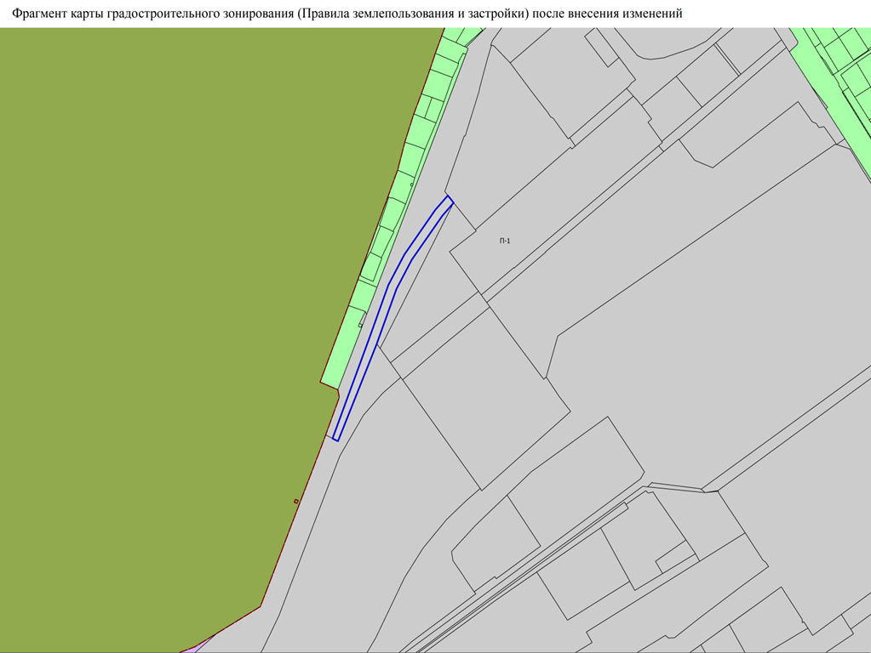

Приложение № 6

к решению Чебоксарского городского Собрания депутатов

от «5» марта 2024 года № 1518

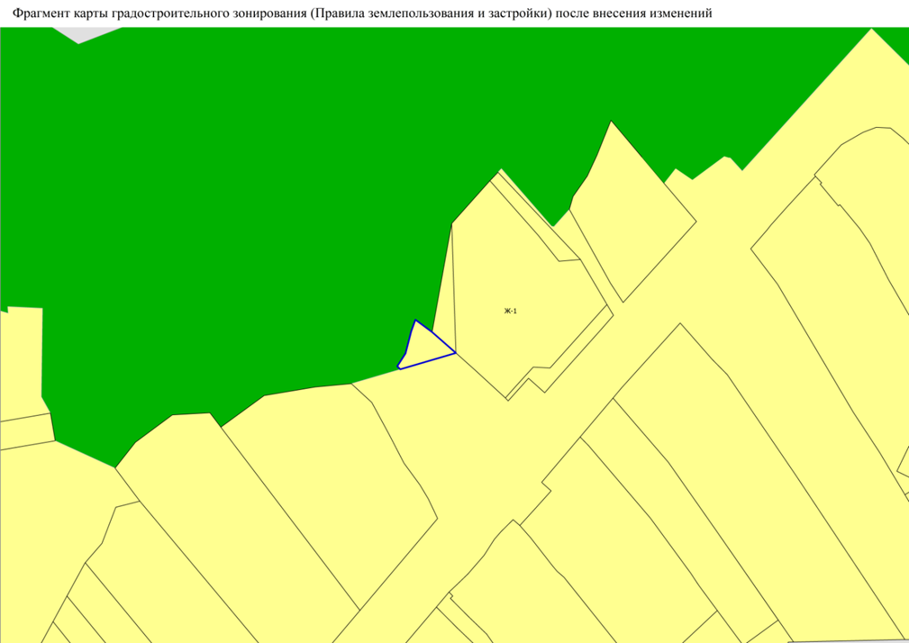

Приложение № 7

к решению Чебоксарского городского Собрания депутатов

от «5» марта 2024 года № 1518

Каталог координат точек внешней границы

№ точки | Х, м | Y, м
1 | 406382,79 | 1235939,35
2 | 406385,99 | 1235941,42
3 | 406391,5 | 1235942,83
4 | 406394,44 | 1235943,9
5 | 406391,33 | 1235948,07
6 | 406386,11 | 1235954,04
7 | 406382,02 | 1235940,1
8 | 406382,79 | 1235939,35

Площадь участка – 83 кв.м.

Приложение № 8

к решению Чебоксарского городского Собрания депутатов

от «5» марта 2024 года № 1518

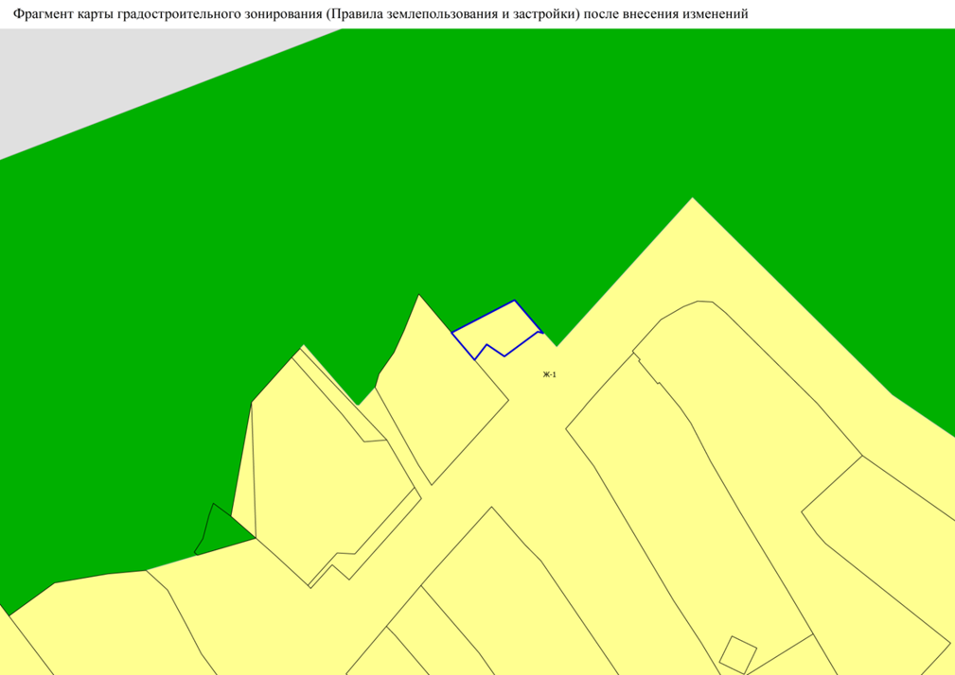

Приложение № 9

к решению Чебоксарского городского Собрания депутатов

от «5» марта 2024 года № 1518

Каталог координат точек внешней границы

№ точки | Х, м | Y, м
1 | 406435,12 | 1236000,62
2 | 406442,92 | 1236015,67
3 | 406434,99 | 1236022,45
4 | 406435,36 | 1236021,19
5 | 406429,47 | 1236013,24
6 | 406432,34 | 1236009,02
7 | 406428,61 | 1236006,11
8 | 406435,12 | 1236000,62

Площадь участка – 155 кв. м.

Приложение № 10

к решению Чебоксарского городского Собрания депутатов

от «5» марта 2024 года № 1518

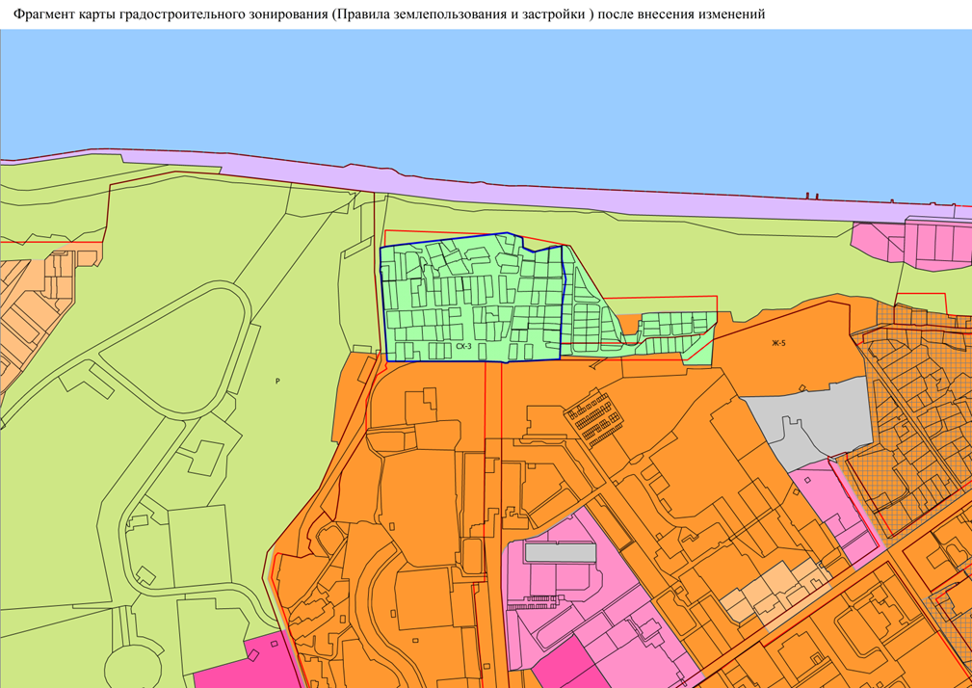

Приложение № 11

к решению Чебоксарского городского Собрания депутатов

от «5» марта 2024 года № 1518

Каталог координат точек внешней границы

№ точки | Х, м | Y, м
 | 410963,184 | 1229680,419
 | 410963,17 | 1229653,17
 | 410961,55 | 1229623,55
 | 410960,52 | 1229592,21
 | 410958,58 | 1229590,82
 | 410958,28 | 1229585,87
 | 410960,05 | 1229578,75
 | 410961,09 | 1229547,59
 | 410961,03 | 1229438,94
 | 410961,007 | 1229411,645
 | 410960,43 | 1229411,658
 | 410960,33 | 1229396,1
 | 410960,998 | 1229396,14
 | 410960,99 | 1229383,12
 | 410962,63 | 1229381,23
 | 410974,99 | 1229380,57
 | 410991,58 | 1229379,69
 | 411110,51 | 1229370,79
 | 411117,03 | 1229369,31
 | 411123,5 | 1229369,66
 | 411132,11 | 1229370,14
 | 411133,12 | 1229370,11
 | 411133,1 | 1229369,59
 | 411134,26 | 1229369,85
 | 411156,18 | 1229369,24
 | 411157,2 | 1229371,24
 | 411159,5 | 1229378,22
 | 411161,17 | 1229393
 | 411163,93 | 1229420,09
 | 411170,86 | 1229473,54
 | 411173,05 | 1229492,93
 | 411183,92 | 1229589,63
 | 411179,96 | 1229601,72
 | 411176,13 | 1229613,48
 | 411174,4 | 1229616,17
 | 411170,2 | 1229616,52
 | 411159,09 | 1229617
 | 411159,11 | 1229617,04
 | 411151,25 | 1229638,29
 | 411158,59 | 1229661,3
 | 411160,03 | 1229662,59
 | 411161,05 | 1229667,44
 | 411161,79 | 1229673,62
 | 411160,49 | 1229676,92
 | 411160,56 | 1229682,82
 | 411160,57 | 1229683,01
 | 411154,38 | 1229682,98
 | 411132,63 | 1229683,31
 | 411116,43 | 1229684,49
 | 411107,46 | 1229684,74
 | 411107,48 | 1229682,71
 | 411104,31 | 1229682,66
 | 411104,29 | 1229685,17
 | 411093,82 | 1229685,11
 | 411082,19 | 1229684,6
 | 411077,64 | 1229684,33
 | 411076,53 | 1229684,31
 | 411059,64 | 1229684,12
 | 411047,65 | 1229683,37
 | 411043,42 | 1229683,57
 | 411026,67 | 1229682,1
 | 411025,04 | 1229681,79
 | 411014,63 | 1229681,1
 | 411008,85 | 1229681,05
 | 410995,93 | 1229680,75
 | 410993,58 | 1229681,1
 | 410992,38 | 1229681,1
 | 410991,16 | 1229681,35
 | 410971,32 | 1229680,69
 | 410969,62 | 1229680,55
 | 410963,184 | 1229680,419

Площадь участка – 64076 кв.м.

